IPC-610H研华工控机双核E7400原装工控机的详细资料：

IPC-610H研华工控机 IPC-610H的详细资料：
CPU：INTEL P4 2.4-P43.2可选装
内存：DDR 512M、DDR1G、DDR 2G可选装
驱动器：支持3个5.25英寸驱动器、一个3.5英寸软驱、硬盘容量可选
接口：2个串口、1个并口、2个前置USB接口、标准键盘鼠标接口
带有两个高 CFM 风扇的先进冷却系统能够提供充足的气流来冷却系统的主要部件。
前端接线的 USB 和 PS/2 键盘 I/O 接口可以连接各种外部设备，以便进行数据传输、备份和输入。灵活的机械设计支持单 PS/2 电源或冗余电源（通过更换电源托架）。
其它设备：网卡10-100M、声卡、串口扩展卡等可选装
服务:
提供两年有尝质保,第一年研华免费上门服务,第二年成本维护
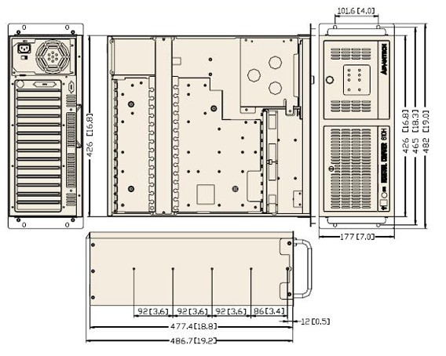
研华原装工控整机IPC-610H配置选型：
IPC-610H/PCA-6006LV/P4 2.8/1G/160G/DVD/键鼠
IPC-610H/PCA-6010VG/P4 2.8/1G/160G/DVD/键鼠
IPC-610H/PCA-6010VG/P4 3.0/1G/160G/DVD/键鼠
IPC-610H/PCA-6010VG/E5300/1G/320G/DVD/键鼠
IPC-610H/PCA-6010VG/E7400/2G/160G/DVD/键鼠
IPC-610H/PCA-6010VG/E7400/2G/320G/DVD/键鼠
IPC-610MB-L/AIMB-763VG/E5300/1G/160G/DVD/键鼠
IPC-610MB-L/AIMB-763VG/E7400/1G/160G/DVD/键鼠
IPC-510MB/AIMB-562/E5300/1G/320/DVD/键鼠
深圳顺元工控科技有限公司主营：研华工控机，研华ADAM模块，研华一体化工作站，研华工业主板，研华采集卡，研华便携式工控机，研祥工控机，研华嵌入式工控机，研华无风扇工控机，研祥工控机，研祥工业主板，研祥无风扇工控整机。研祥数据采集卡，研祥工业交换机。华北工控 凌华等多个品牌我控机，公司网址http://www.shunyuangongkong.com联系电话：0755-23048592-802/15818245251 QQ：2686624835
深圳顺元工控是研华和研祥在深圳地区的一级代理商。

